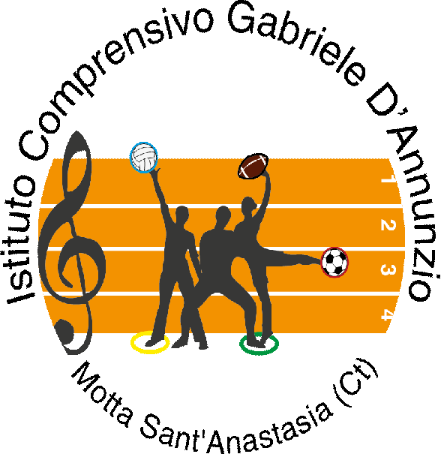

ISTITUTO COMPRENSIVO STATALE
“G. D’Annunzio”
Scuola dell’Infanzia – Primaria - Secondaria di I grado - Viale della Regione 28 – MOTTA SANT’ANASTASIA C.F.93105100874 – C.M.CTIC83700X – Tel 095306410/Fax 095-306409
www.icsdannunziomotta.it - e-mail: ctic83700x@istruzione.it

Io sottoscritto/a……………………………………………….nato/a a ………………. il……………….,

residente a ……………………………in via……………………., genitore dell’alunno/a……………..

frequentante la classe ……………………………..della scuola primaria, autorizzo mio figlio/a a partecipare

al progetto di educazione motoria condotto dalla docente Anzà Carmelita , che si terrà, a partire dal mese di

febbraio, ogni lunedì, presso la palestra sita in via Francaviglia.

DATA FIRMA

